Республикæ  Цæгат Ирыстон-Аланийы Горæтгæрон раойны скъолайы агъоммæйы ахуырадон муниципалон бюджетон уагдон «Архонкæйы 23-æм сывæллæтты рæвдауæндон» |  | Республика Северная  Осетия – Алания  Муниципальное Бюджетное дошкольное образовательное учреждение  «Детский сад №23  ст. Архонская»

363120, РСО-Алания, Пригородный район, ст. Архонская, ул. Ворошилова 44, тел. 8(86739)3-12-79, Email:tchernitzkaja.ds23@yandex.ru

КОНСУЛЬТАЦИЯ

ДЛЯ РОДИТЕЛЕЙ

«РОЛЬ ДОШКОЛЬНОГО ВОСПИТАНИЯ ВО ВСЕСТОРОННЕМ РАЗВИТИИ ЛИЧНОСТИ РЕБЁНКА»
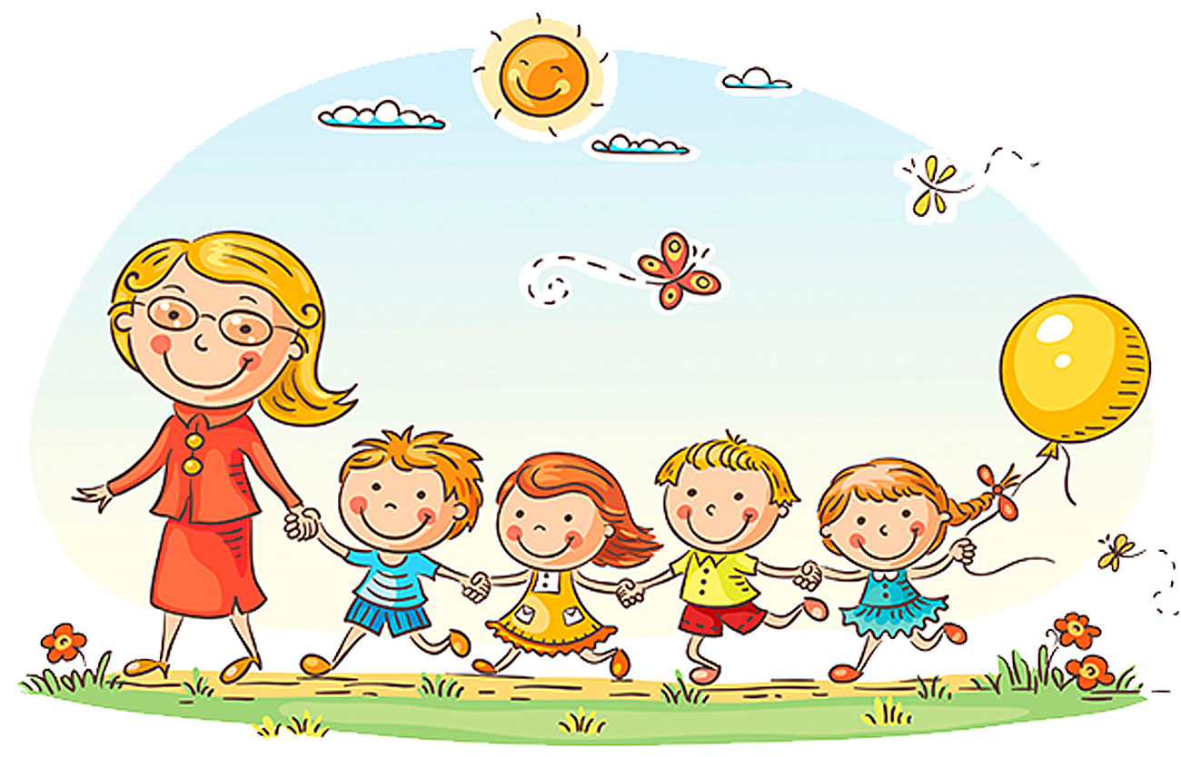

Подготовили: Лакиза Ю.П., Петрина Н.Н.

Сентябрь, 2018 год

«Воспитывает всё:
вещи, явления, но прежде всего-люди.
Из них на первом месте –
родители и педагоги.»
А. С. Макаренко
Процесс семейного воспитания играет огромную роль в жизни и развитии ребёнка. Каждые родители, в будущем, желают видеть своего ребенка, как всесторонне развитую личность. А для достижения этого, необходимо начать заниматься развитием ребенка еще с самого раннего возраста. Не стоит при этом пренебрегать достижениями современной педагогики и психологии. Поэтому, лучше всего, кроме тщательного домашнего воспитания своего чада, доверить эту работу и профессионалам.
Какова же роль педагогов и всего детского сада в вопросах развития личности ребёнка?
Для одних детский сад является необходимостью, для других – возможностью приобщить малыша к коллективу, а третьи считают его настоящим наказанием. В действительности, детский сад представляет собой отдельный мир, где действуют свои законы, адаптированные под маленьких детей.
В МБ ДОУ «Детский сад №23 ст.Архонская» дети учатся всестороннему восприятию мира. Работа ведётся по 5-и основным направлениям современного дошкольного образования:
1. Социально-коммуникативное развитие.
2. Познавательное развитие.
3. Художественно-эстетическое развитие.
4. Физическое развитие.
5. Речевое развитие.
Социальное развитие. Основой социального развития детей в познавательной сфере являются такие понятия как: семья, трудовая деятельность, друзья (детский коллектив, правила поведения, которые мы формируем через мероприятия д/саду, утренники, сюжетно-ролевые игры. В формировании понятия «трудовая деятельность» используем такие методические приемы – рассказы о труде, демонстрация трудовых действий и результатов труда, приобщение детей к реальным трудовым усилиям.
Познавательное развитие. Мы стараемся поддерживать интерес к окружающему миру через тематические прогулки, экспериментирование, где дети устанавливают причинно-следственные связи. С самого раннего возраста развиваем интерес к конструктивной деятельности и сенсорному восприятию.
Художественно-эстетическое развитие. В основе художественно-эстетического развития стоит формирование художественных способностей, которые мы развиваем в процессе музыкальной, литературной, изобразительной деятельностях.
В речевом развитии ребята учатся использовать разнообразные средства устной коммуникации для налаживания отношений между собой и со взрослыми, отбирать необходимые лексические, грамматические средства языка и использовать их в играх, в словесном творчестве и других видах деятельности. Особое внимание мы уделяем развитию мелкой моторики рук, так как это положительно сказывается на становлении детской речи. Для этого часто используем в работе пальчиковые гимнастики и игры, массаж пальцев рук разными предметами (шишки, камушки, карандаши, мячи).
Физическое развитие. Наши дети учатся: заботиться о своем физическом здоровье и соблюдать правила безопасного поведения; владеть двигательными навыками и навыками личной гигиены. Этому способствуют занятия по развитию движений, общеукрепляющие упражнения, подвижные игры, которые проводятся в спортзале, на свежем воздухе, в групповых помещениях.
Особое внимание мы уделяем подвижным играм. Подвижная игра является основной формой работы по физическому развитию, поскольку именно в ней обеспечивается наибольший эмоциональный отклик детей и оказывает большое влияние на развитие личности ребёнка.
-Детям младшего возраста выполнение игровых заданий доставляет большое удовольствие;
- Вырабатываются элементарные умения ориентироваться в пространстве, согласовывать свои движения с движениями других играющих;
- Игра помогает ребёнку преодолеть робость, застенчивость;
-Подвижная игра воспитывает у детей организованность и внимание;
- Помогают детям закреплять свои знания и представления о предметах и явлениях окружающего их мира;
Совместно с музыкальным руководителем осуществляем подбор музыкального сопровождения для проведения досуговой деятельности.
Наши ребята любят играть и могут самостоятельно организовать такие подвижные игры как: «Самолеты», «Светофор», «Каравай», «Поезд», «Съедобное - несъедобное», «Птички в гнёздышках».
При этом необходимо подчеркнуть, что работу по физическому развитию в нашем детском саду мы проводим во взаимодействии с семьей, используя разнообразные формы работы, такие как: день открытых дверей, совместные, с участием детей и родителей, мероприятия физкультурно-оздоровительной направленности. Все это позволяет активно вовлекать родителей в воспитательно-образовательный процесс, повышая их педагогическую компетентность.
Таким образом, подвижные игры оказывают положительное влияние на всестороннее гармоническое развитие личности ребёнка, а также улучшение показателей физической подготовленности, повышение качества выполнения детьми двигательных заданий.

